臺南市107年度精進計畫-「教師專業成長-教師學習社群」成果摘述表
學校名稱：西港國小；填表人：吳柏儀
社群名稱 | 喜閱西港･樂於寫作
社群運作概述 | - 透過討論、專家請益及專書討論方式，提昇教師在閱讀與寫作的指導技巧。  - 以共同備課方式，實施文本閱讀理解策略及延伸寫作課程設計，增加教學設計的多面向思考。  - 透過教學觀察、討論與對談，提昇教師在文本閱讀理解策略及延伸寫作課程教學能力。  4.透過共同蒐集教學資料，建立分享平台，分享教學心得。
達成情形 | 1. 文本閱讀理解策略及延伸寫作教案設計討論與實作  2. 文本閱讀理解策略及延伸寫作課程教學觀察  3. 文本閱讀理解策略及延伸寫作課程教材教學討論  4.透過社群成員的分享與修正，目前文本閱讀理解策略及延伸寫作課程已在一~六年級實施，為學校的特色課程之一。
社群運作成果 | 1.教師能掌握閱讀理解策略及教學技巧並運用於教學，學生能有效的進行閱讀活動，(心智圖組織理解歸納重點分析比較..等)並應用在閱讀中並進行。  2.教師能依據能力指標確實指導學生寫作技巧，提升學生寫作能力。  3.藉由社群運作、研習，提升教師閱讀與寫作教學專業，並讓學生喜愛閱讀、樂於寫作。
活動照片6-12張 | 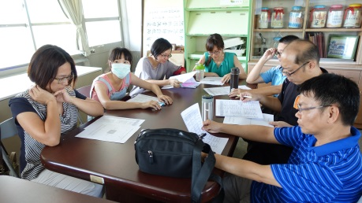 編號：01 日期：107.03.29 文字說明：教師共同備課 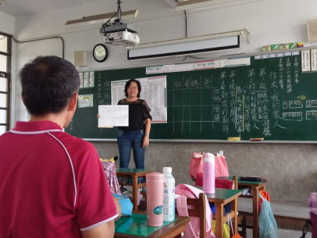 編號：02 日期：107.04.12 文字說明：教師共同備課  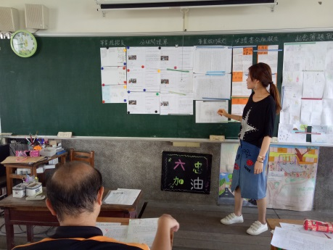 編號：03 日期：107.06.20 文字說明：教師分享寫作教學心得 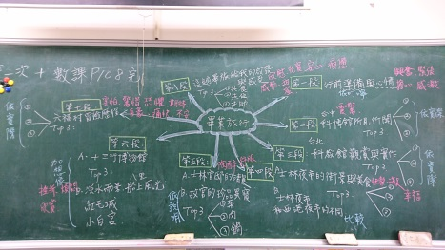 編號：04 日期：107.06.20 文字說明：寫作心智圖分享  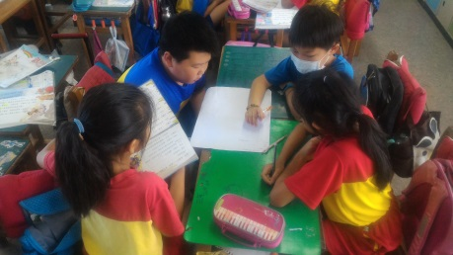 編號：05 日期：107.05.24 文字說明：學生寫作討論 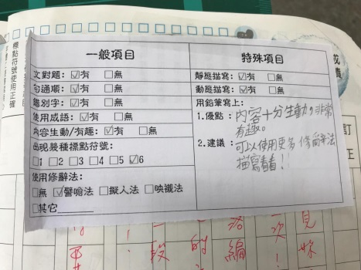 編號：06 日期：107.05.24 文字說明：學生寫作作品分享
備 註

日期：107年7月5日

